
République Algérienne Démocratique et Populaire
وزارة التعليــــم العالـــي والبحـث العلمـي
Ministère de l’Enseignement Supérieur et de la Recherche Scientifique
Université Abbes Laghrour Khenchela جامعـــــــــــــــــــــة عباس لغرور خنشلة
Faculté des Sciences et Technique كليـــــــــــــة العلــــــوم و التكنولوجيـــا
Département de Génie Electrique قسم الهندسة الكهربائية
Module : Modélisation & identification des systèmes électriques Date : 27/05/2025 تحكم كهربائي السنة أولى ماستر
Question de cours (6pts)
- Donner les points en commun entre la méthode de Strejc et la méthode de Broïda
- Etablir les étapes de détermination des coefficients de la fonction de transfert de STREJC
- Quelles sont les fonctions de transfert des systèmes suivants : système 2^{n} ordre amorti, système 2^{n} ordre pseudo oscillatoire, système 1er ordre avec retard.
- Déterminer l’équation différentielle du circuit RLC (série), puis déduire sa fonction de transfert $\frac{U_{c}(p)}{E(p)}$
- Donner l’expression du critère de minimisation de l’erreur par la méthode des moindres carrées

Exercice 1 (7pts)
Un moteur à courant continu à excitation séparée ayant les caractéristiques suivantes : 5Hp, 240V, 1750 rpm, 300V, R_{Escitation} = 289Ω (Ø =1, R_{EXP} = 2.54, Ω et K_{EXP} =0.99)
Pour identifier les deux paramètres R_{a} (résistance d’induit) et K (constante donnée par le constructeur), nous avons simulé le MCC et on a obtenu les résultats illustrés dans le tableau suivant :
Cem (N.m) | 0 | 20.36 | 67.5 | 95
Ω (rad/s) | 237.5 | 183 | 67.5 | 0
- Tracer la caractéristique Cem = f(Ω)
- Déterminer la valeur du couple Cem a partir des donnés ci-dessus.
- Calculer le courant d’excitation I_{ex}
- Calculer la valeur de la résistance R_{a}, comparer la valeur obtenue avec R_{EXP}
- Déterminer la valeur de K, comparer la valeur obtenue avec K_{EXP}
- Indiquer les différentes zones et préciser le mode de chaque zone à partir de la caractéristique Cem = f(Ω).
Exercice 2 (7pts)
Nous donnons les couples d’observation suivants :
x_{i} | 10 | 30 | 40 | 50
y_{i} | 0 | 20 | 10 | 40

- Quand la méthode des moindres carrés est-elle utilisée ?
- Tracer le nuage de points y_{i} =f (x_{i})
- Utilisons la méthode des moindres carrées (régression linéaire), trouvez les coefficients de la droite d’ajustement y = b+ax
- Tracer cette droite d’ajustement après le calcul des coefficients b et a
Bon courage
Pr. Nabil BENHADDA
République Algérienne Démocratique et Populaire
وزارة التعليــــم العالـــي والبحـث العلمـي
Ministère de l’Enseignement Supérieur et de la Recherche Scientifique
Université Abbes Laghrour Khenchela جامعـــــــــــــــــــــة عباس لغرور خنشلة
Faculté des Sciences et Technique كليـــــــــــــة العلــــــوم و التكنولوجيـــا
Département de Génie Electrique قسم الهندسة الكهربائية
Module : Modélisation & identification des systèmes électriques Date : 27/05/2025 تحكم كهربائي السنة أولى ماستر
Question de cours (6pts)
- Les points en commun entre la méthode de Strejc et la méthode de Broïda sont :
0.25
- Ces méthodes sont non paramétriques
0.25
- Ce sont des méthodes graphiques
- Elles sont basées sur le tracé de la réponse indicielle,
0.25
- Appliquées à des systèmes d'ordre supérieur à 2.
- Les étapes pour déterminer la fonction de Strejc
0.25
- Le gain statique est mesuré directement par 𝐾 =$\frac{∆y}{∆u}$
- On trace la tangente au point d’inflexion 𝐼 pour déterminer deux valeurs T₁ et T₂.
- Relever 𝑇1 et 𝑇2 en déduire l’ordre 𝑛 en utilisant le tableau ci-joint. Entre deux lignes du tableau, on choisit la valeur de 𝑛 la plus petite.
1.5
- Déterminer la constante du temps 𝑇 à partir du tableau : $\frac{T_{2}}{T}$
- Déterminer le retard 𝜏 quand il existe à partir de la différence entre la valeur de 𝑇1, mesurée et celle donnée par la colonne du tableau $\frac{T_{2}}{T_{1}}$
- Les fonctions de transfert des systèmes suivants : système 2^{n} ordre amortie, système 2^{n} oscillent et système 1er ordre avec retard :
- fonction de transfert du système 2^{n} ordre amorti :
0.5
0.5
$$G\left(p\right)=\frac{K}{(1+τp)(1+Tp)}$$
$b-$ Fonction de transfert d’un système 2^{n} ordre pseudo oscillatoire
$$G\left(p\right)=\frac{K}{(\frac{1}{ω_{n}^{2}}P^{2}+\frac{2ε}{ω_{n}}P+1)}$$
c $-$ Fonction de transfert d’un système 1er ordre avec retard :
0.5
$$G\left(p\right)=\frac{K}{(1+Tp)}e^{-τP}$$
- L’équation différentielle du circuit RLC (série)
0.5
$$\frac{d^{2}U_{c}}{{dt}^{2}}+\frac{R}{L}\frac{dU_{c}}{dt}+\frac{1}{LC}U_{c}=0$$
Fonction de transfert $\frac{U_{c}(p)}{E(p)}=\frac{1}{P^{2}+\frac{R}{L}p+\frac{1}{LC}}$
0.5

- L’expression du critère de minimisation de l’erreur par la méthode des moindres carrées :
1
$$J_{Min}= \frac{1}{2}\sum_{k=1}^{N}{e_{k}^{2}}=\frac{1}{2}\sum_{k=1}^{N}{{(y_{k}-(b+ax_{k})}^{2}}$$

République Algérienne Démocratique et Populaire
وزارة التعليــــم العالـــي والبحـث العلمـي
Ministère de l’Enseignement Supérieur et de la Recherche Scientifique
Université Abbes Laghrour Khenchela جامعـــــــــــــــــــــة عباس لغرور خنشلة
Faculté des Sciences et Technique كليـــــــــــــة العلــــــوم و التكنولوجيـــا
Département de Génie Electrique قسم الهندسة الكهربائية
Module : Modélisation & identification des systèmes électriques Date : 27/05/2025 تحكم كهربائي السنة أولى ماستر
Exercice 1 (7pts)
- La caractéristique Cem = f(Ω)
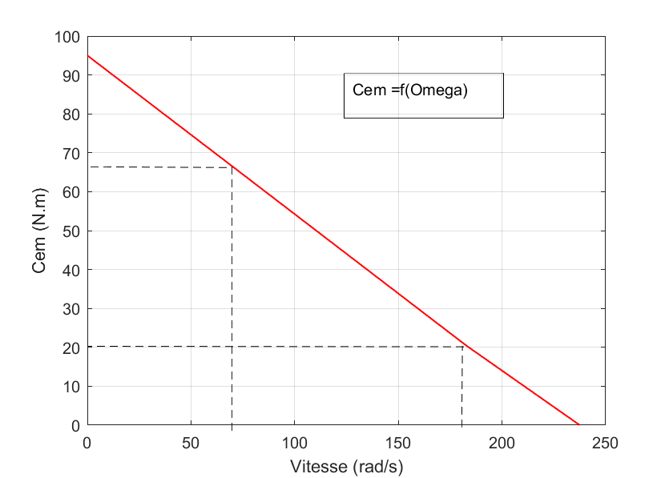
0.5
0.25
❶
❸
❷
- Calcul de valeur du couple :
On a $P_{Mec}=746 x5=3730 W$
0.5
0.25
0.5
$$Ω=\frac{1750x 2*π}{183}=183.16 rad/s$$
$P_{elem}=Cem.Ω_{elec} ⇒ Cem= \frac{P_{ele}}{Ω} ⇒Cem=\frac{3730}{183}$ $⇒Cem=20.73 N.m$

- Calcul du courant excitation
0.5
$$V_{ex}= R_{ex}*I_{ex }⇒I_{ex }=\frac{V_{ex}}{R_{ex}} ⇒I_{ex }=\frac{300}{289}≅1.03 A$$

- Calcul de la valeur de la Résistance R_{a}
0.25
0.25
$$V_{a}= R_{a}I_{a}+L_{a}\frac{dI_{a}}{dt}+E$$
$$V_{a}= R_{a}I_{a}+Kϕω$$
A Vitesse nulle ($ω=0 et Kϕ=K_{2}$) on a
0.5
$V_{a}= R_{a}I_{a}⇒R_{a}=\frac{V_{a}}{I_{a}}⇒R_{a}=\frac{240}{I_{a}}$
Détermination de $I_{a}$
Au démarrage ${ω=0 ⇒ I}_{a}=95 A (voir figure)$ donc :
0.25
0.25
0.25
$$R_{a}=\frac{240}{95}≃2.52 Ω$$
- Calcul de K
0.25
0.5
$V_{a}= R_{a}I_{a}+Kϕω⇒ Kϕ=K_{2}$
$$V_{a}= R_{a}I_{a}+K_{2}ω$$
A ${Cem=0 ⇒I}_{a}=0,ω=237.5 rad/s ⇒V_{a}= K_{2}ω⇒K_{2}=\frac{V_{a}}{ω}$
0.5
$$K_{2}=\frac{240}{237.5}{⇒K}_{2}≃0.99$$

- Les différentes zones de fonctionnement du MCC
0.5
❶ Zone de démarrage,
0.5
❷ Zone de fonctionnement de courte durée
0.5
❸ Zone de conception (constructeur)
Exercice 2 (7pts)
1
- La méthode des moindres carrées est utilisée quand la solution analytique est impossible
- le nuage de points y_{i} =f (x_{i})
Y_{i}-estimé = -8.8+0.71x_{i}

- Les coefficients de la droite d’ajustement $y_{i}=\tilde{b}+\tilde{a}x_{i}$
1
0.25
0.25
0.25
0.25
$\sum_{i=1}^{4}{x_{i}}=10+30+40+50=130$
$\sum_{i=1}^{4}{x_{i}^{2}={(10)}^{2}+}$+${(30)}^{2}$+${(40)}^{2}$+${(50)}^{2}$ = 5100
$\sum_{i=1}^{4}{y_{i}}=0+20+10+40=70$
$\sum_{i=1}^{4}{x_{i}}y_{i}=10*0+30*20+40*10+50*40=3000$
Sous forme matricielle
0.5
0.5
0.25
0.25
$$\left[\begin{matrix}\tilde{b} \\ \tilde{a}\end{matrix}\right]={\left[\begin{matrix}N & \sum_{i=1}^{4}{x_{i}} \\ \sum_{i=1}^{4}{x_{i}} & \sum_{i=1}^{4}{x_{i}^{2}}\end{matrix}\right]}^{-1}\left[\begin{matrix}\sum_{i=1}^{4}{y_{i}} \\ \sum_{i=1}^{4}{x_{i}}y_{i}\end{matrix}\right]⇒{\left[\begin{matrix}\tilde{b} \\ \tilde{a}\end{matrix}\right]=\left[\begin{matrix}4 & 130 \\ 130 & 5100\end{matrix}\right]}^{-1}\left[\begin{matrix}70 \\ 3000\end{matrix}\right]$$
Calcul de la matrice inverse
0.25
0.5
0.5
0.5
0.5
$${\left[\begin{matrix}4 & 130 \\ 130 & 3000\end{matrix}\right]}^{-1}=\frac{1}{det}\left[\begin{matrix}4 & 130 \\ 130 & 5100\end{matrix}\right] =\frac{1}{\left(4*5100\right)-\left(130\right)*(130)}\left[\begin{matrix}5100 & -130 \\ -130 & 4\end{matrix}\right]$$
$$=\frac{1}{\left(20400\right)-16900)}\left[\begin{matrix}5100 & -130 \\ -130 & 4\end{matrix}\right]=\frac{1}{(3500)}\left[\begin{matrix}5100 & -130 \\ -130 & 4\end{matrix}\right]=\left[\begin{matrix}\frac{5100}{3500} & -\frac{130}{3500} \\ -\frac{130}{3500} & \frac{4}{3500}\end{matrix}\right]=\left[\begin{matrix}1.46 & -0.037 \\ -0.037 & 0.0011\end{matrix}\right]$$
Finalement on obtient :
$$\left[\begin{matrix}\tilde{b} \\ \tilde{a}\end{matrix}\right]=\left[\begin{matrix}1.46 & -0.037 \\ -0.037 & 0.0011\end{matrix}\right]\left[\begin{matrix}70 \\ 3000\end{matrix}\right]⇒\left[\begin{matrix}\tilde{b} \\ \tilde{a}\end{matrix}\right]=\left[\begin{matrix}102.2-111 \\ -2.59+3.3\end{matrix}\right]⇒\left[\begin{matrix}\tilde{b} \\ \tilde{a}\end{matrix}\right]=\left[\begin{matrix}-8.8 \\ 0.71\end{matrix}\right]$$
Donc la droite d’estimateur par la régression linéaire est donnée par :
0.25
$Y_{esti}= -8.8+0.71X$ (Voir la figure ci-dessus)

Pr. Nabil BENHADDA

